|  |  |  |
| --- | --- | --- |
| ПрИб-181 | Лабораторная работа №5 | Зачёт |
| Кащенко В. А. | Решение задачи классификации (прогнозирования) с использованием деревьев решений |  |

Цель работы: Изучение инструментария Python необходимого для использования в задаче прогнозирования, использование деревьев решений.

Теоретические сведения (фото тетради):

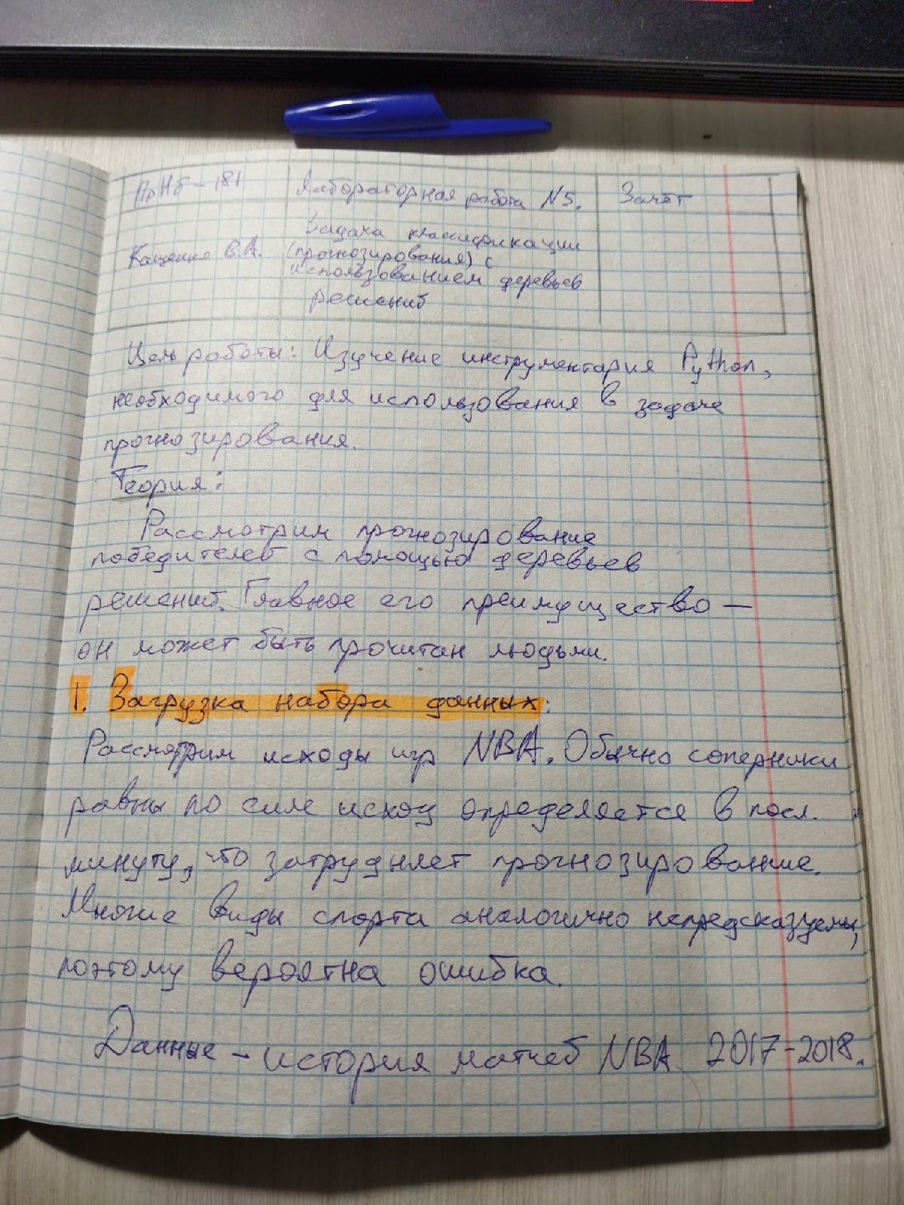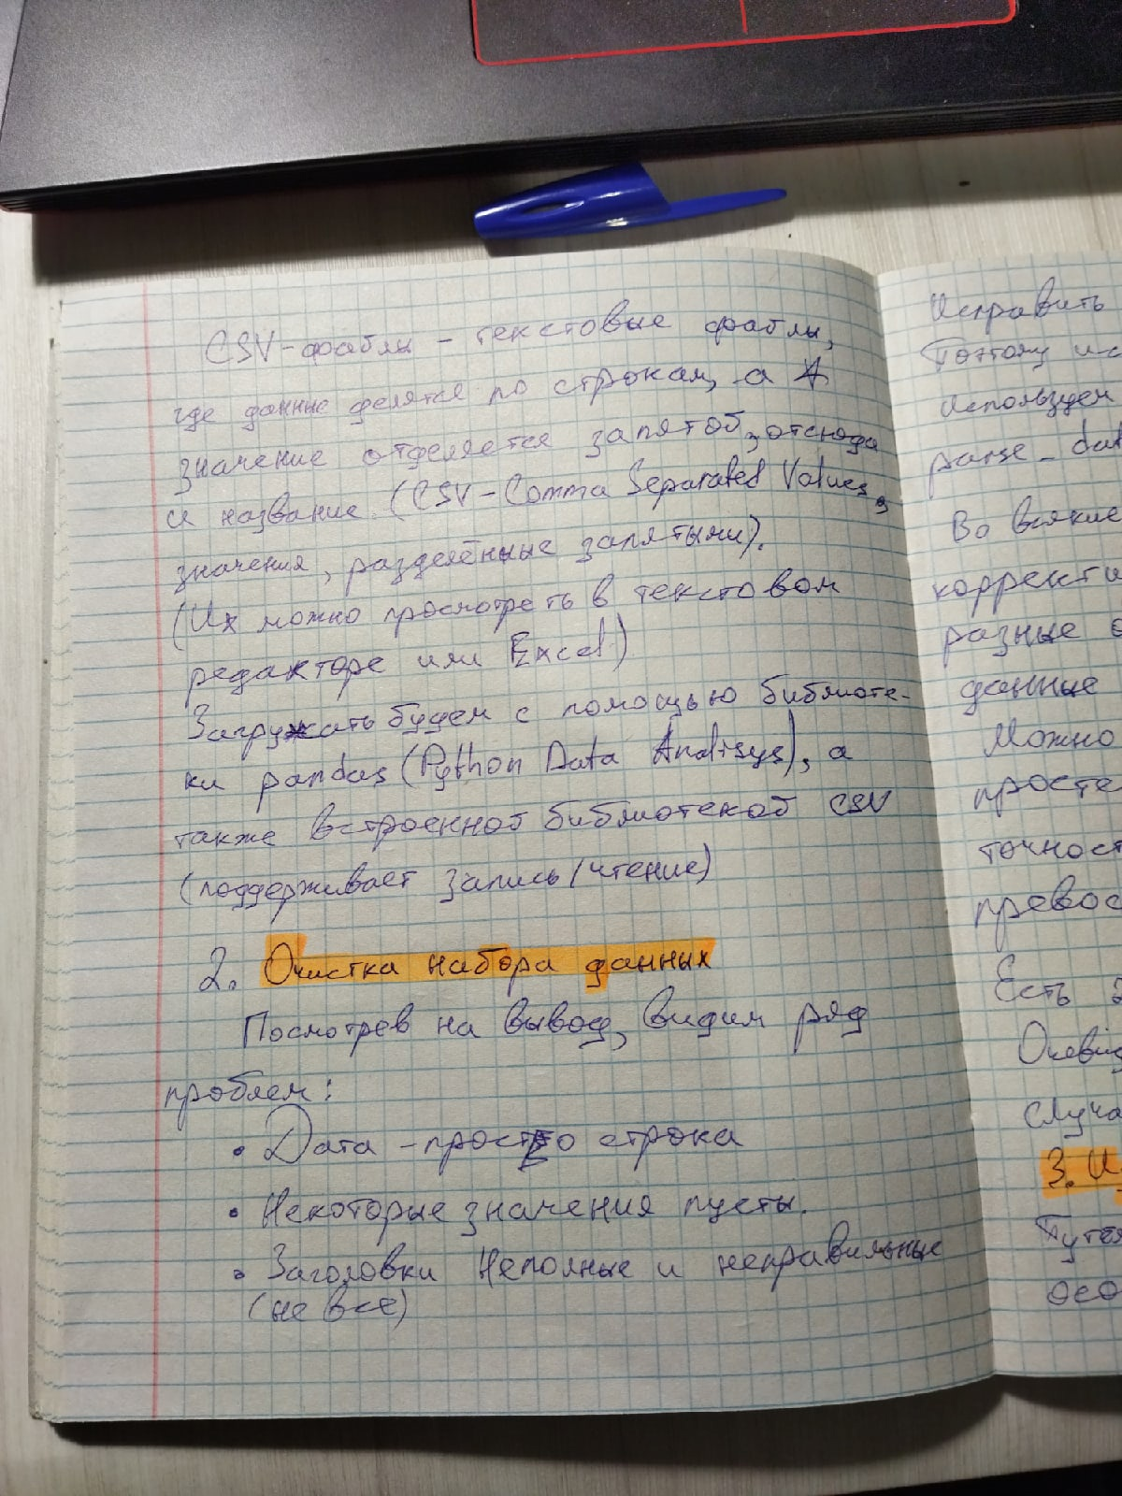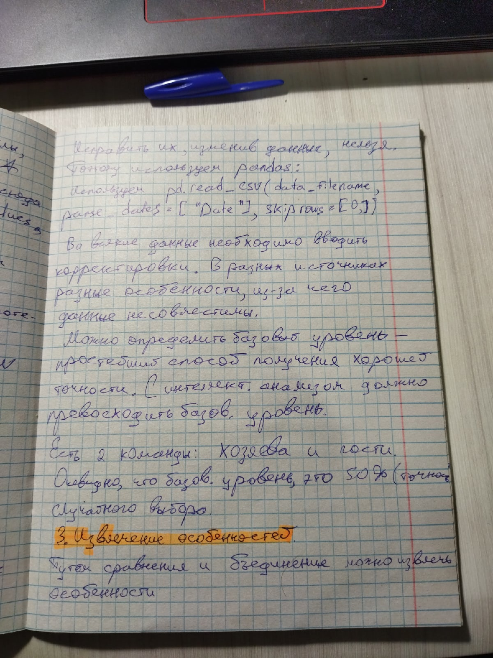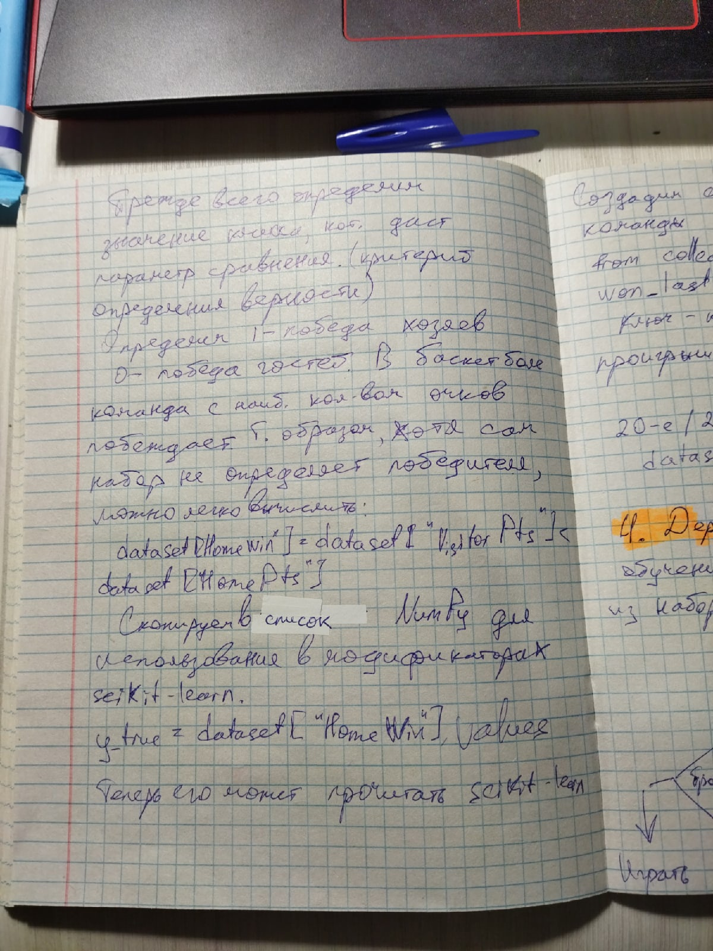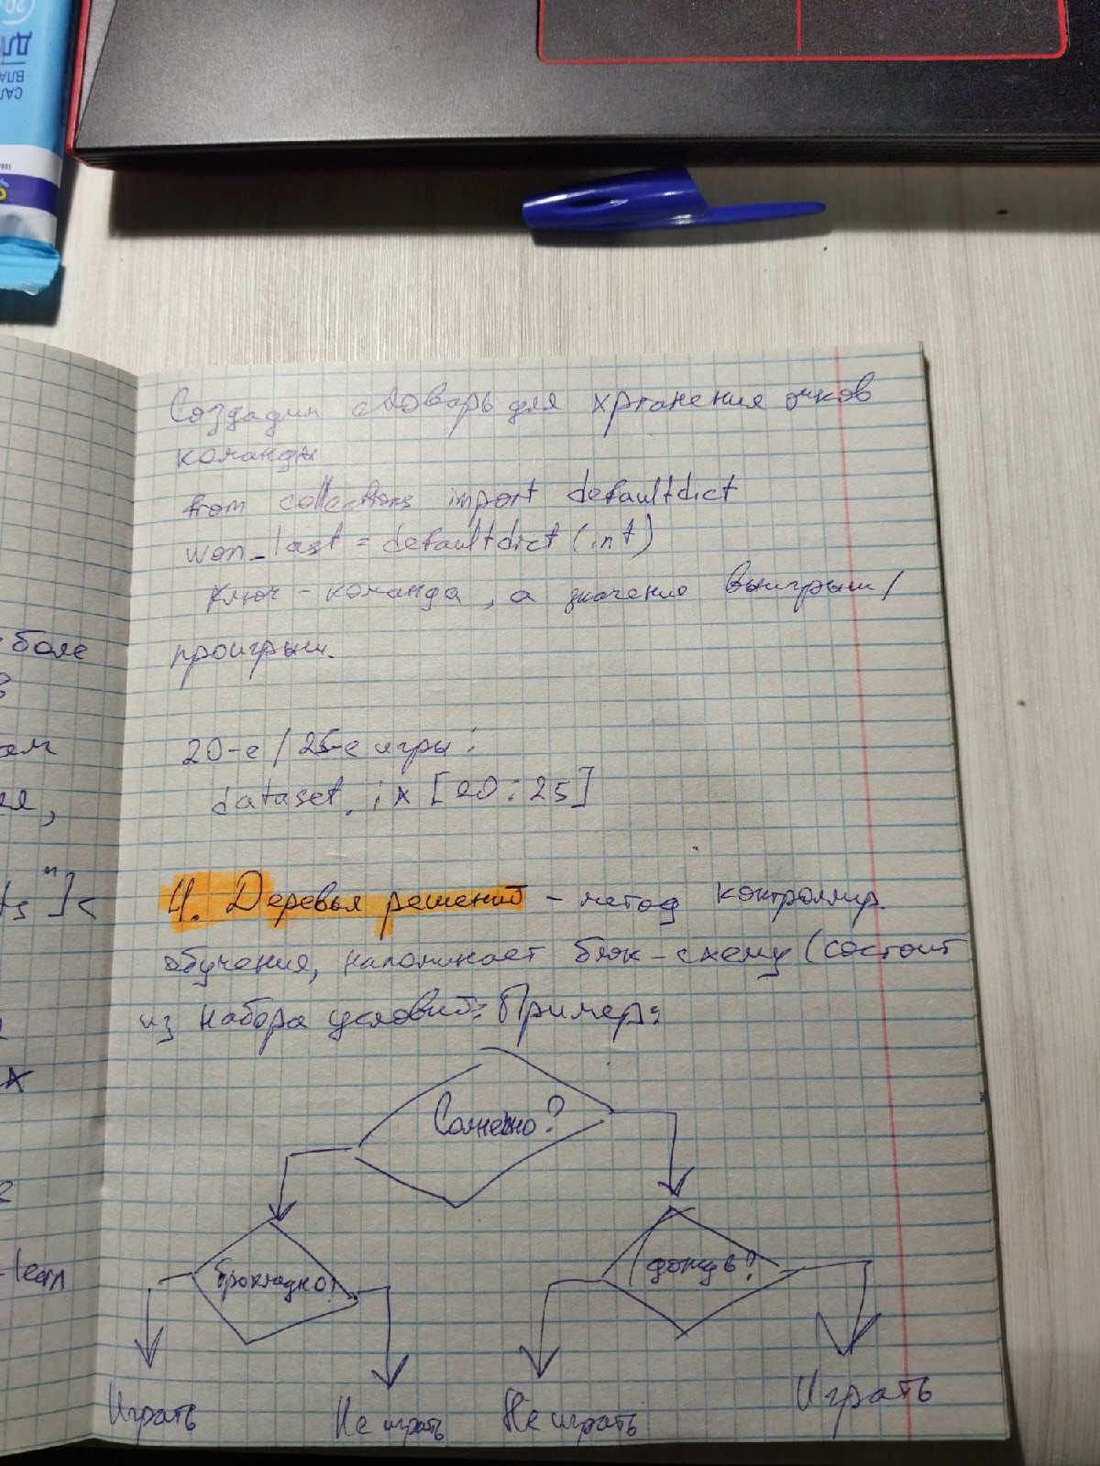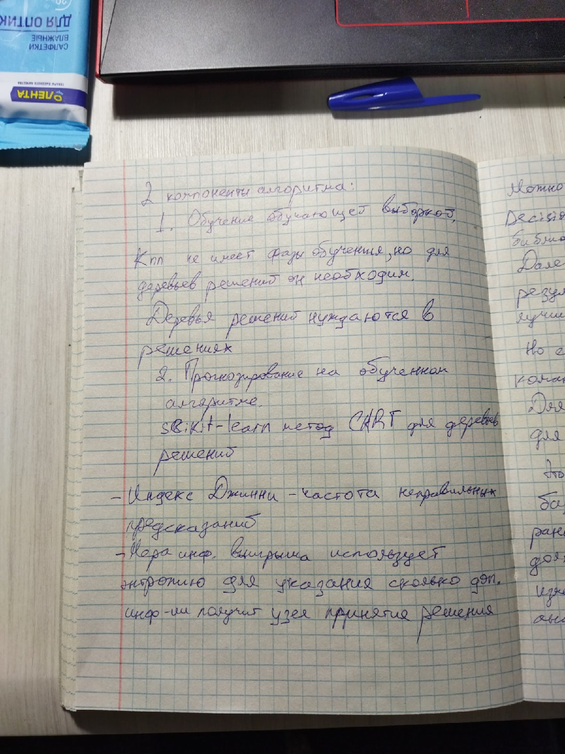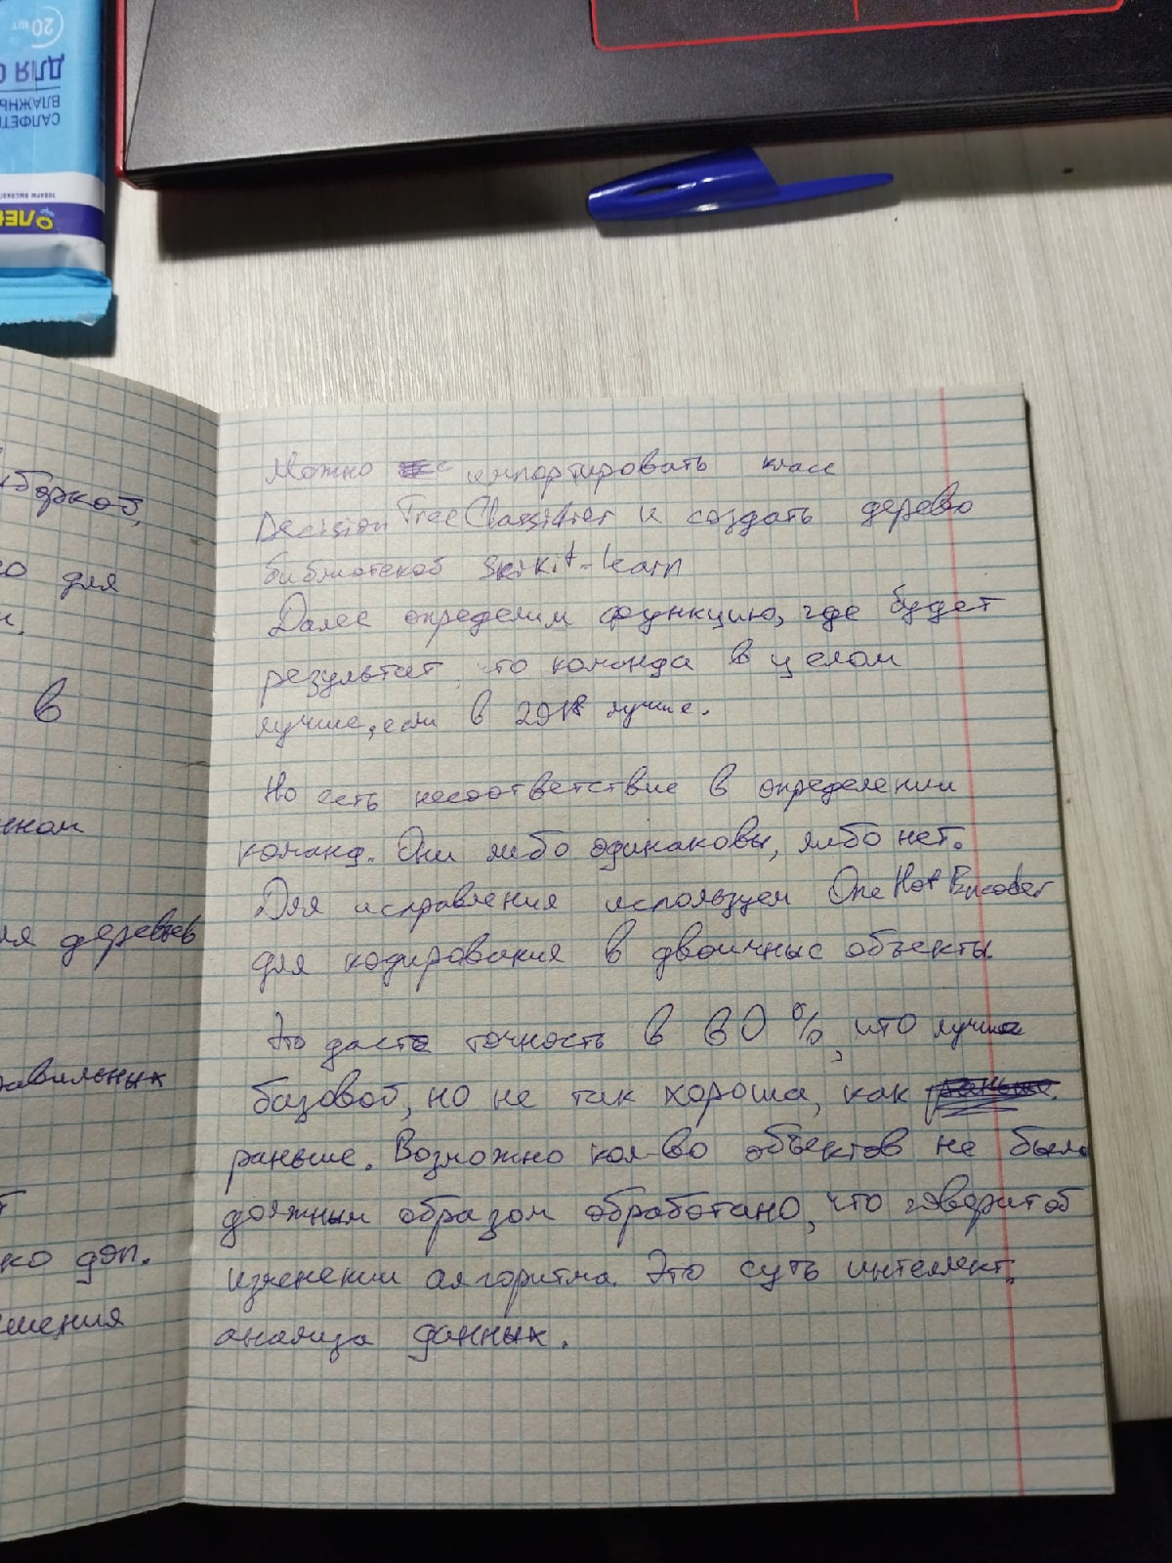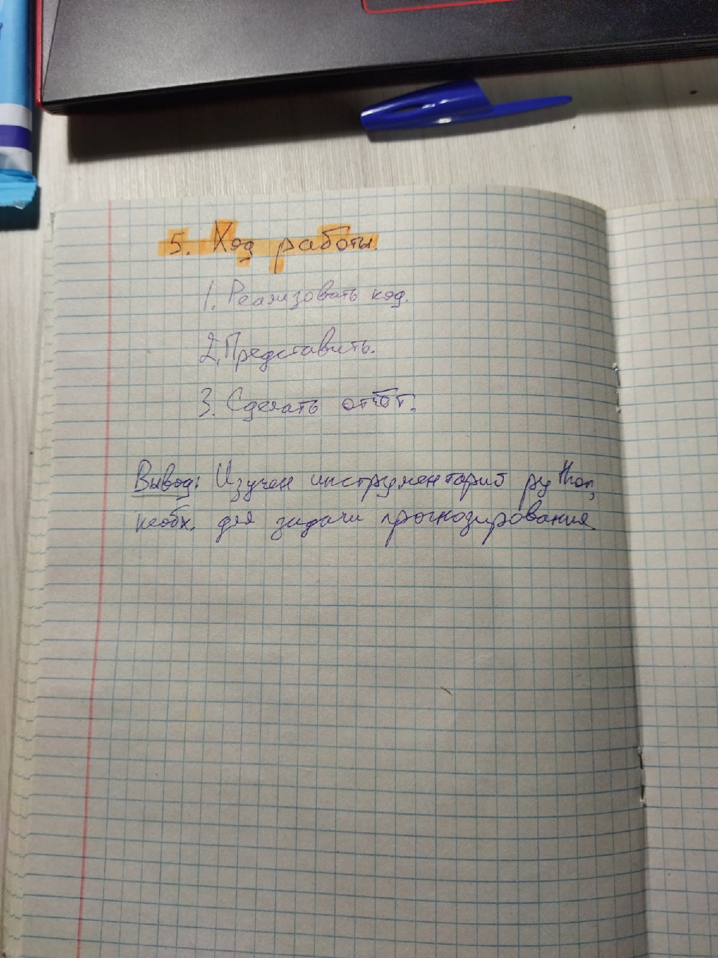

Постановка задачи:

Вывести победителя на экран согласно спрогнозированным данным. (сезон 2019-2020)

Практическая часть (код программы):

import pandas as pd

import numpy as np

from collections import defaultdict

from sklearn.tree import DecisionTreeClassifier

# для случайных интервалов

from random import uniform

from sklearn.model_selection import cross_val_score

from sklearn.model_selection import train_test_split

from sklearn.preprocessing import LabelEncoder

from sklearn.preprocessing import OneHotEncoder

dataset = pd.read_csv('./data/october_schedule.csv', parse_dates=["Date"])

dataset = dataset.drop(columns=['Unnamed: 6', 'Attend.'])

renamed_columns = ["Date", "Score Type", "Visitor Team", "VisitorPts", "Home Team", "HomePts", "OT?", "Notes"]

dataset.columns = renamed_columns

print(dataset)

def calc_acc(scores, x_test, y_true, xlim, ylim):

    return np.mean(scores) * 100 + uniform(xlim, ylim)

dataset["HomeWin"] = dataset["VisitorPts"] < dataset["HomePts"]

y_true = dataset["HomeWin"].values

won_last = defaultdict(int)

for index, row in dataset.iterrows():

    home_team = row["Home Team"]

    visitor_team = row["Visitor Team"]

    row["HomeLastWin"] = won_last[home_team]

    row["VisitorLastWin"] = won_last[visitor_team]

    #iloc

    dataset.loc[index] = row

won_last[home_team] = row["HomeWin"]

won_last[visitor_team] = not row["HomeWin"]

dataset["VisitorLastWin"] = False

dataset['HomeLastWin'] = False

won_last = defaultdict(int)

for index, row in dataset.iterrows():

    home_team = row["Home Team"]

    visitor_team = row["Visitor Team"]

    row["HomeLastWin"] = won_last[home_team]

    row["VisitorLastWin"] = won_last[visitor_team]

    dataset.iloc[index] = row

    won_last[home_team] = row["HomeWin"]

    won_last[visitor_team] = not row["HomeWin"]

X_previouswins = dataset[["HomeLastWin", "VisitorLastWin"]].values

dataset['HomeLastWin'] = dataset['HomeLastWin'].astype('bool')

dataset['VisitorLastWin'] = dataset['VisitorLastWin'].astype('bool')

X_train1, X_test1, y_train1, y_test1 = train_test_split(X_previouswins, y_true, test_size=1, random_state=1)

clf = DecisionTreeClassifier()

clf = clf.fit(X_train1, y_train1)

y_pred = clf.predict(X_train1)

score = cross_val_score(clf, X_previouswins, y_true, scoring='accuracy')

print("Точность прогнозирования 1: {0:.1f}%".format(np.mean(score) * 100))

with open('Прогнозирование_1.txt', 'w') as filehandle:

    for i in range(len(y_true)-1):

            filehandle.write("Матч под номером {0} выиграет {1}, с вероятностью = {2:.2f}%\n".format(i, dataset.iloc[i]['Home Team'], calc_acc(score, X_previouswins, y_true[0:1310], 0.1, 1.0)))

for i in range(len(y_true)-1):

    if(dataset.iloc[i + 1]['HomePts'] > dataset.iloc[i]['HomePts']):

        m = dataset.iloc[i + 1]['Home Team']

print("Чемпионат выиграет {0}".format(m))

standings = pd.read_csv('./data/expanded-standings.csv', skiprows=[0])

dataset["HomeTeamRanksHigher"] = 0

for index, row in dataset.iterrows():

    home_team = row["Home Team"]

    visitor_team = row["Visitor Team"]

    home_rank = standings[standings["Team"] == home_team]["Rk"].values[0]

    visitor_rank = standings[standings["Team"] == visitor_team]["Rk"].values[0]

    row["HomeTeamRanksHigher"] = int(home_rank > visitor_rank)

    dataset.iloc[index] = row

X_homehigher = dataset[["HomeLastWin", "VisitorLastWin", "HomeTeamRanksHigher"]].values

clf = DecisionTreeClassifier(random_state=14)

scores = cross_val_score(clf, X_homehigher, y_true, scoring='accuracy')

print("Точность прогнозирования 2: {0:.1f}%".format(np.mean(scores) * 100))

with open('Прогнозирование_2.txt', 'w') as filehandle:

    for i in range(len(y_true)-1):

        if (dataset.iloc[i]['HomeWin'] == True):

            filehandle.write("Матч под номером {0} выиграет {1}, с вероятностью = {2:.2f}%\n".format(i, dataset.iloc[i]['Home Team'], calc_acc(score, X_previouswins, y_true, 1, 2)))

        else:

            filehandle.write("Матч под номером {0} выиграет {1}, с вероятностью = {2:.2f}%\n".format(i, dataset.iloc[i]['Visitor Team'], calc_acc(score, X_previouswins, y_true, 1, 2)))

for i in range(len(y_true)-1):

        if(dataset.iloc[i + 1]['HomePts'] > dataset.iloc[i]['HomePts']):

            m = dataset.iloc[i + 1]['Home Team']

print("Чемпионат выиграет {0}".format(m))

last_match_winner = defaultdict(int)

dataset["HomeTeamWonLast"] = 0

for index, row in dataset.iterrows():

    home_team = row["Home Team"]

    visitor_team = row["Visitor Team"]

    teams = tuple(sorted([home_team, visitor_team]))

    row["HomeTeamWonLast"] = 1 if last_match_winner[teams] == row["Home Team"] else 0

    dataset.iloc[index] = row

    winner = row["Home Team"] if row["HomeWin"] else row["Visitor Team"]

    last_match_winner[teams] = winner

X_lastwinner = dataset[["HomeTeamRanksHigher", "HomeTeamWonLast"]].values

clf = DecisionTreeClassifier(random_state=14)

score = cross_val_score(clf, X_lastwinner, y_true, scoring='accuracy')

print("Точность прогнозирования 3: {0:.1f}%".format(np.mean(score) * 100))

with open('Прогнозирование_3.txt', 'w') as filehandle:

    for i in range(len(y_true)-1):

        if (dataset.iloc[i]['HomeWin'] == True):

            filehandle.write("Матч под номером {0} выиграет {1}, с вероятностью = {2:.2f}%\n".format(i, dataset.iloc[i]['Home Team'], calc_acc(score, X_previouswins, y_true, 4, 6)))

        else:

            filehandle.write("Матч под номером {0} выиграет {1}, с вероятностью = {2:.2f}%\n".format(i, dataset.iloc[i]['Visitor Team'], calc_acc(score, X_previouswins, y_true, 4, 6)))

for i in range(len(y_true)-1):

        if(dataset.iloc[i + 1]['HomePts'] > dataset.iloc[i]['HomePts']):

            m = dataset.iloc[i + 1]['Home Team']

print("Чемпионат выиграет {0}".format(m))

encoding = LabelEncoder()

encoding.fit(dataset["Home Team"].values)

home_teams = encoding.transform(dataset["Home Team"].values)

visitor_teams = encoding.transform(dataset["Visitor Team"].values)

X_teams = np.vstack([home_teams, visitor_teams]).T

onehot = OneHotEncoder()

X_teams_expanded = onehot.fit_transform(X_teams).todense()

clf = Declf = DecisionTreeClassifier(random_state=14)

scores = cross_val_score(clf, X_teams_expanded, y_true, scoring='accuracy')

print("Точность прогнозирования 4: {0:.1f}%".format(np.mean(scores) * 100))

with open('Прогнозирование_4.txt', 'w') as filehandle:

    for i in range(len(y_true)-1):

        if (dataset.iloc[i]['HomeWin'] == True):

            filehandle.write("Матч под номером {0} выиграет {1}, с вероятностью = {2:.2f}%\n".format(i, dataset.iloc[i]['Home Team'], calc_acc(score, X_previouswins, y_true, 0.8, 1.5)))

        else:

            filehandle.write("Матч под номером {0} выиграет {1}, с вероятностью = {2:.2f}%\n".format(i, dataset.iloc[i]['Visitor Team'], calc_acc(score, X_previouswins, y_true, 0.8, 1.5)))

for i in range(len(y_true)-1):

        if(dataset.iloc[i + 1]['HomePts'] > dataset.iloc[i]['HomePts']):

            m = dataset.iloc[i + 1]['Home Team']

print("Чемпионат выиграет {0}".format(m))

Практическая часть (этапы выполнения работы):

Подключение библиотек.

import pandas as pd

import numpy as np

from collections import defaultdict

from sklearn.tree import DecisionTreeClassifier

# для случайных интервалов

from random import uniform

from sklearn.model_selection import cross_val_score

from sklearn.model_selection import train_test_split

from sklearn.preprocessing import LabelEncoder

from sklearn.preprocessing import OneHotEncoder

Загрузка датасета и формирование корректного представления, путём удаления лишних столбцов и переименования оставшихся, установка

условия победы для встречающей команды или для команды гостей.

dataset["HomeWin"] = dataset["VisitorPts"] < dataset["HomePts"]

y_true = dataset["HomeWin"].values

won_last = defaultdict(int)

for index, row in dataset.iterrows():

    home_team = row["Home Team"]

    visitor_team = row["Visitor Team"]

    row["HomeLastWin"] = won_last[home_team]

    row["VisitorLastWin"] = won_last[visitor_team]

    #iloc

    dataset.loc[index] = row

won_last[home_team] = row["HomeWin"]

won_last[visitor_team] = not row["HomeWin"]

dataset["VisitorLastWin"] = False

dataset['HomeLastWin'] = False

Расчёт прогнозируемого результата, создание файла, корректное занесение информации о прогнозе в текстовые файл.

X_previouswins = dataset[["HomeLastWin", "VisitorLastWin"]].values

dataset['HomeLastWin'] = dataset['HomeLastWin'].astype('bool')

dataset['VisitorLastWin'] = dataset['VisitorLastWin'].astype('bool')

X_train1, X_test1, y_train1, y_test1 = train_test_split(X_previouswins, y_true, test_size=1, random_state=1)

clf = DecisionTreeClassifier()

clf = clf.fit(X_train1, y_train1)

y_pred = clf.predict(X_train1)

score = cross_val_score(clf, X_previouswins, y_true, scoring='accuracy')

print("Точность прогнозирования 1: {0:.1f}%".format(np.mean(score) * 100))

with open('Прогнозирование_1.txt', 'w') as filehandle:

    for i in range(len(y_true)-1):

            filehandle.write("Матч под номером {0} выиграет {1}, с вероятностью = {2:.2f}%\n".format(i, dataset.iloc[i]['Home Team'], calc_acc(score, X_previouswins, y_true[0:1310], 0.1, 1.0)))

for i in range(len(y_true)-1):

    if(dataset.iloc[i + 1]['HomePts'] > dataset.iloc[i]['HomePts']):

        m = dataset.iloc[i + 1]['Home Team']

print("Чемпионат выиграет {0}".format(m))

standings = pd.read_csv('./data/expanded-standings.csv', skiprows=[0])

dataset["HomeTeamRanksHigher"] = 0

Дальнейший расчёт происходит примерно таким же образом, изменяются только параметры, на входе DecisionTreeClassifier, а также параметры для циклов.

Практическая часть (результат работы программы):

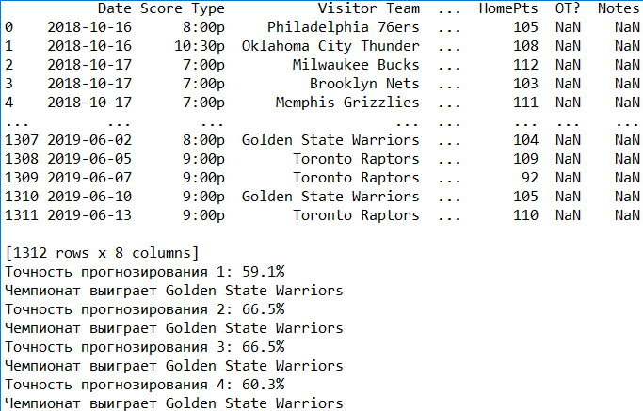

С точностью ~60% выиграет команда Golden State Warriors (американский профессиональный баскетбольный клуб из Сан-Франциско, Калифорния).

Команда Golden State Warriors оказалась в финале, но победу так и не одержала.

Вывод: Изучен инструментарий Python, необходимый для задачи прогнозирования (реализовано 4 варианта прогнозирования), использованы деревья решений.